***УДК 630*6***

***П. В. Колодий, А. А. Сурков***

*г. Гомель, ГГУ имени Ф. Скорины*

**ПРИОБРЕТЕНИЕ ПРАКТИЧЕСКИХ НАВЫКОВ**

**ЛЕСНОГО ДЕШИФРИРОВАНИЯ ФОТОСНИМКОВ**

Леса в Беларуси занимают более 40% её территории и выполняют многочисленные народнохозяйственные, экологические и социальные функции. Для правильного ведения хозяйства необходимо иметь подробную информацию о состоянии лесного фонда. Инвентаризация лесов проводится примерно раз в 10 лет. Выполняют эту работу специализированные лесоустроительные предприятия. Сбор и обработка информации по каждому участку (выделу) насаждения очень трудоемкая. Частично решить эту проблему позволяют дистанционные или аэрокосмические методы получения информации о лесах на расстоянии.

Особенности проведения, изготовления и использования материалов аэрокосмических съемок в лесном хозяйстве рассматриваются в процессе изучения дисциплины «Аэрокосмические методы в лесном хозяйстве».

Особую актуальность имеют навыки специалистов выполнять лесное дешифрирование аэрофотоснимков, т.е. распознавание исследуемых объектов местности, установление количественных и качественных характеристик насаждений по фотоизображению. В зависимости от целей, выделяют контурное (установление границ лесного фонда, кварталов, таксационных выделов и различных объектов) и таксационное (определение таксационных показателей древостоев) лесное дешифрирование.

Различают визуальное, измерительное, аналитико-измерительное, автоматическое, автоматизированное и другое дешифрирование. На начальном уровне, во время занятий, студенты специальности «Лесное хозяйство» осваивают полевое дешифрирование. Его проводят непосредственно на местности путем сопоставления аэро- или космического снимка с натурой. Этот метод является наиболее простым, точным и широко применяется при выполнении лесотаксационных работ.

По мере приобретения навыков в процесс обучения добавляется измерительное дешифрирование, которое предусматривает измерение на снимках ряда параметров и характеристик дешифрируемых объектов.

Дешифрирование аэрофотоснимков стало возможным благодаря наличию определенных закономерностей в строении полога насаждений и взаимосвязей между их таксационно-дешифровочными показателями.

На аэрофотоснимках древостои идентифицируют прежде всего по общему виду полога, состоящему из проекций крон деревьев и промежутков между ними. Используя общие закономерности в строении полога основных лесообразующих пород (сосны, ели, березы, осины и т. д.) и их отличия, свойственные каждой породе, можно установить достаточно точные таксационные показатели насаждений. Для этого необходимо хорошо знать морфологические признаки крон деревьев и особенности их изображения на аэрофотоснимках.

Закрепляются полученные знания во время прохождения непродолжительной (3 дня) учебной практики. Так как лесные насаждения имеют высокую сомкнутость, то могут вызывать сложности в обучении дешифрирования аэрофотоснимков. Студентам предлагается выполнить лесное дешифрирование на примере древесной растительности, произрастающей в Студенческом сквере. К преимуществам такой работы можно отнести следующее:

– получить снимки хорошего качества можно бесплатно через стандартные приложения;

– четко просматриваются границы участков, что позволяет сопоставить их измерение на снимках и в натуре и установить масштаб снимка;

– произрастают деревья различных пород;

– сомкнутость полога не высокая и кроны всех деревьев хорошо просматриваются;

– нет необходимости выезда в лесной массив и при обнаружении ошибок можно выполнить часть работы повторно;

– наличие тропиночной сети позволяет разделить пробную площадь на более мелкие участки и с высокой точностью установить местонахождение отдельного дерева на снимке и в натуре.

В качестве примера на рисунке 1 приведен снимок одной из пробных площадей с выделением границ и внутренних дорожек.

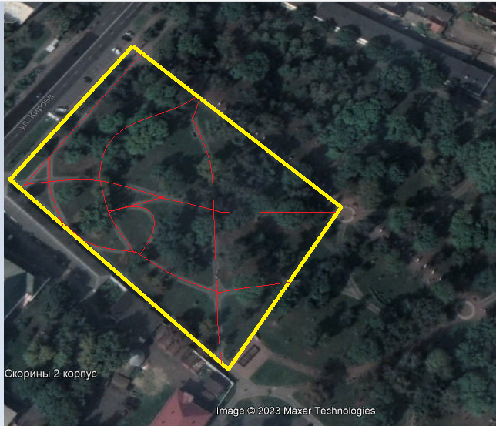

Рисунок 1 – Снимок с пробной площадью

Существуют особенности фотоизображения основных дешифровочных показателей полога и их взаимосвязь с таксационной характеристикой насаждений. Используя морфологические признаки крон деревьев, все деревья на пробной площади были разделены по породам, а также были измерены размеры крон (рисунок 2).

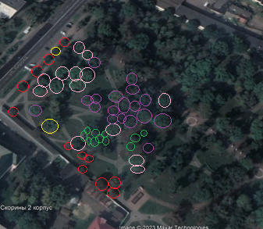

Рисунок 2 – Снимок с таксационным дешифрированием

Между дешифровочными показателями, характеризующими древостой и его полог, существуют различные зависимости. Например, между диаметром дерева, высотой и полнотой, или диаметром дерева, диаметром кроны и сомкнутостью. Эти закономерности моделируют с помощью различных уравнений или выражают в виде графиков.

Изучив снимки и проведя необходимые измерения, бригада студентов получила следующие данные:

– породный состав: липа мелколистная, клён остролистный, робиния лжеакация, каштан конский, клён ясенелистный (определялся по аэрофотоснимку, уточнялся на местности);

– площадь пробы – 1,13 га (определялась по аэрофотоснимку);

– сомкнутость крон – 0,5 (определялась по аэрофотоснимку);

– количество стволов на пробной площади – 56 шт. (определялось по аэрофотоснимку);

– густота – 50 шт./га;

– средний диаметр на высоте груди – 29 см (определялся при закладке пробной площади с использованием измерительных инструментов);

– средняя высота – 20 м (определялась глазомерно);

– полнота – 0,35 (определялась глазомерно);

– средний диаметр крон – 4,5 м (определялся по аэрофотоснимку с использованием измерительных инструментов).

Ежегодно часть студентов специальности «Лесное хозяйство» распределяется на работу в Республиканское дочернее лесоустроительное унитарное предприятие «Гомельлеспроект». Поэтому, полученные практические навыки лесного дешифрирования при прохождении учебной практики по дисциплине «Аэрокосмические методы в лесном хозяйстве» позволят им быстрее освоиться на рабочих местах.